**Homilie – Vijfde zondag door het jaar – jaar B 07.02.2021** *Job 7, 1-4.6-7 / Psalm 147, 1-6 / 1 Korintiërs 9, 16-19.22-23 / Marcus 1, 29-39*

Vorige zondag waren we met Jezus ‘een dag in Kafarnaüm’. Vandaag krijgen we van de evangelist Marcus opnieuw een samenvattend beeld van Jezus’ optreden. Na het verhaal over de uitdrijving van de onreine geest vertelt Marcus de genezing van de schoonmoeder van Simon Petrus. Jezus was met zijn leerlingen uit de synagoge gekomen, het was nog sabbat.

Als de zon gezakt is en de sabbat dus voorbij, verzamelt de hele stad zich voor de deur van het huis. Die genezing van Petrus’ schoonmoeder krijgt enorm veel weerklank, de draadloze verbinding in Kafarnaüm werkt blijkbaar uitstekend. Alle mensen komen uit hun huizen, ze hebben hun zieken en bezetenen meegebracht. Velen worden door Jezus ***genezen***, ook verjaagt Hij tal van boze geesten. En een opvallend detail: er wordt geen enkel woord gesproken, zelfs de kwade geesten zwijgen nu.

En zo gebeurt het keer op keer: waar Hij komt, wordt Hij bewogen door het leed van de mensen en is Hij één en al zorg voor hen. Maar in hoeverre gaat die zorg in onze tijd verder? Op welke manier nemen wij het over, hoe krijgt die zorg gestalte in onze geloofsgemeenschap? Juist nu, in deze coronatijd, worden we daar aan herinnerd. Zeker toen ik vorige maand aan het sterfbed stond van mijn tante en ik het verzorgend personeel van het woonzorgcentrum bezig zag, leek het mij een oeverloze opdracht: zoveel door corona besmette mensen – ook mijn tante – er hing daar echt een sfeer van onmacht. Heel wat verdriet, ook bij het personeel, het leek allemaal wel uitzichtloos. Zoals in het verhaal van de man Job waarvan we in de eerste lezing een fragment hebben gelezen. Maar, ik het zeg het graag: de zorgkundigen in het woonzorgcentrum blijven hun uiterste best doen.

Ook Jezus is voor de mensen dienstbaar tot het uiterste. Hij bestrijdt hun demonen en geneest hen ook. Dat vond iedereen geweldig daar in Kafarnaüm. Eindelijk een profeet waar ze iets aan hebben. Toch wil Jezus niet als een wonderdoener of genezer van dorp tot dorp gaan. Van zodra de mensen enkel die verwachting hebben, trekt Hij zich terug. Zijn opdracht reikt verder dan het lenigen van noden, hoe zinvol dat ook is. Hij wil zijn volksgenoten uitnodigen tot een vernieuwd geloof in God. De verkondiging van het Rijk Gods is zijn eerste taak. Hij zegt dat ook aan zijn leerlingen: *‘Laten we ergens anders heen gaan, zodat Ik ook daar kan gaan prediken’*.

De inhoud van zijn ***prediking*** heeft alles te maken met vrede en gerechtigheid, met verzoening en zorg voor de naaste. Dat is Jezus’ droom: een nieuwe wereld, niet Zijn persoonlijk realisatie, maar ‘Gods’ wereld die Hij als droom en verwachting in het hart van de mensen wil planten, opdat ze na Hem en met Hem dit werk zouden verder zetten. Dat is voor Jezus de ***‘verkondiging van het Rijk Gods’***. Het was ook de drijfveer van de apostel Paulus, hoorden we in de tweede lezing: *‘Ik kan niet anders’,* zegt Paulus, *‘dan het evangelie verkondigen’*. Zo is het ook voor een christen: hij kan niet anders dan bouwen aan de droom van het Rijk Gods.

Er was nog een derde aspect aan Jezus’ optreden: naast genezen en prediken maakte Hij ook tijd voor gebed. Vroeg, nog diep in de nacht, staat Jezus op en gaat naar een eenzame plaats om te ***bidden***. Marcus laat dit bericht volgen op de vele genezingen die gebeurden in Kafarnaüm. Ook verder in het evangelie ontmoeten we Jezus als een man van gebed, die leeft vanuit een intense verbondenheid met zijn Vader. Zijn prediking en zijn genezingen worden gedragen door een sterke innerlijkheid. Belangrijke beslissingen worden voorafgegaan door gebed. En het hart van heel zijn prediking zijn er de woorden tot zijn Vader die Hij aan zijn leerlingen aanleert en die ook ons gebed zijn geworden.

Maakt bidden deel uit van ons leven? Misschien zou je het wel willen, maar weet je niet goed hoe, wat en waar. Of heb je het achterwege gelaten, omdat je je afvraagt waartoe het dient? Eigenlijk is dat een beetje vreemd. Hoe kan je je een ‘gelovige’ noemen als je geen tijd vrij maakt voor Diegene in wie je gelooft? Hoe kan je kracht vinden in God als je zelf zijn aanwezigheid niet zoekt? Waar haal je de dynamiek vandaan om je blijvend in te zetten voor een betere wereld, als je niet geregeld gaat putten aan de bron? Het gebed lost niet alle vragen op en dient ook niet als vervanging van wat je zelf kunt doen. Het brengt je gewoon bij God, zodat Hij voor jou je God en Vader kan zijn.

Jezus zocht vaak een eenzame plaats op en gaat bidden in de stilte van de nacht. Voor jou kan het de rust van de avond zijn of het hoekje van je kamer. Of even in een kerk of kapel, bij de Heer verwijlen in het tabernakel, of tijdens een aanbiddingsmoment zoals we het op de zondagen van de Veertigdagentijd zullen organiseren, telkens in een andere kerk.

Het belangrijkste is dat je bewogenheid voor mensen en je inzet voor het Rijk Gods gedragen worden door een innerlijke kracht. Ook Jezus vond die innerlijke kracht in zijn biddende verbondenheid met God, zijn Vader.

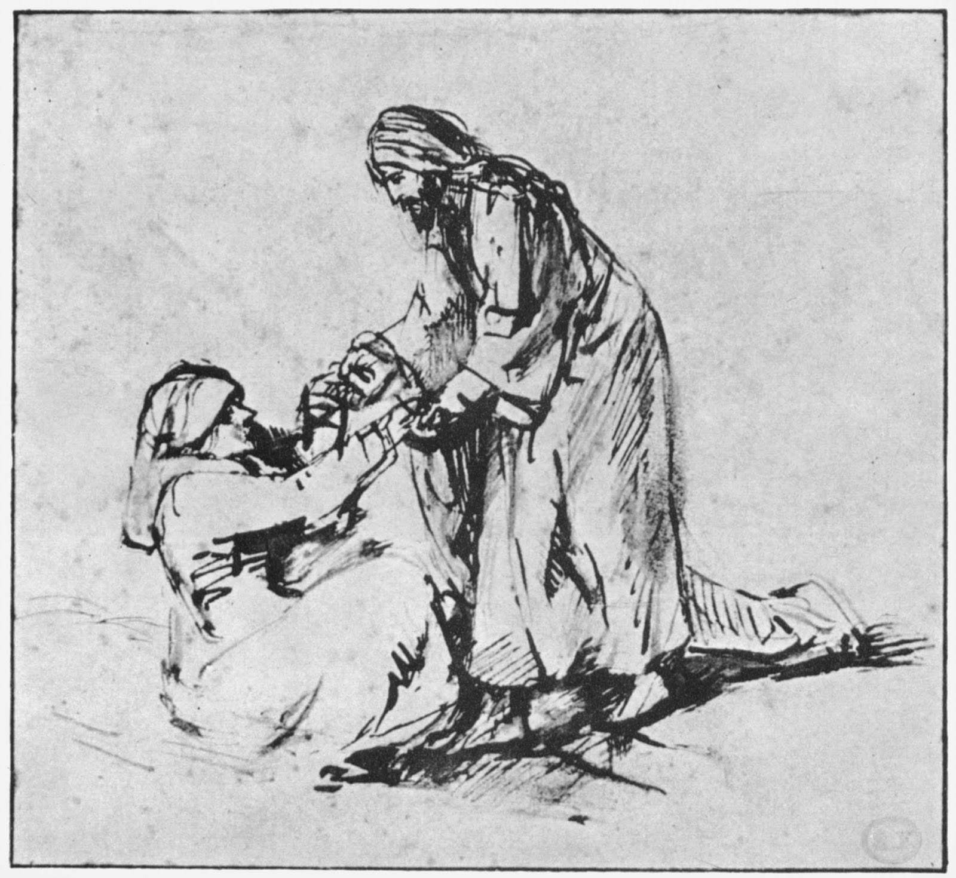

*‘Genezing van de schoonmoeder van Petrus’, Pen- en penseeltekening Rembrandt Harmensz. Van Rijn, ca. 1658*

*Fondation Custodia, Parijs*

*Jan Verheyen, Lier.*

*5de zondag door het jaar B – 7.2.2021*